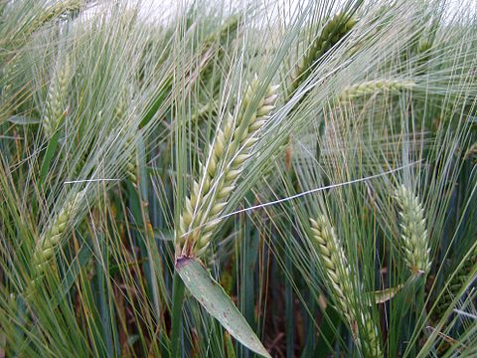

Cerca d'imatge: Pau Farrés

INVESTIGUEM...

UN CAMP D'ORDI

Paraula: ORDI

Significat:

Categoria:

Frase: